UHF超高频  PCB板超薄天线  VA-924VE | 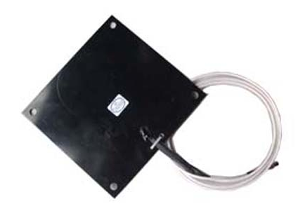

产品特性：
1、天线增益2dbi；
2、工作频率902-928MHZ(可按不同的国家或地区要求调整)；
3、具有SMA天线接口或定制接口；
4、体积小安装方便驻波性能良好；
5、PCB板结构，直流接地保护，垂直极化，带引出电缆，方便布置；
6、应用于图书、档案等资产管理。
产品参数：

产品型号 | VA-924VE
性 能 指 标
频率范围 | 806-960MHZ（随国家或地区不同可以调整）
输入阻抗 | 50欧负载
天线接口 | SMA天线接口或用户定制
增益 | 2dBi
驻波比 | ≤1.5
极化方式 | 垂直极化
垂直面波瓣宽度-° | 62
水平面波瓣宽度-° | 360
带宽 | 63MHZ
尺寸 | 长度120*112*1.5mm
重量 | 110G

